А для родителей еще можно рекомендовать портал «Я-родитель»

Информация для родителей.
.Уважаемые родители предлагаем вам выполнить вместе с детьми занимательные задания, послушать аудиоспектакли.
Ссылки на сайты для организации совместной деятельности с детьми:
Российский Инновационный Центр Образования
Ассоциация педагогов России
Как провести время с детьми, чтобы всем было полезно и интересно: книги, музыка, мультфильмы и игры, отобранные экспертами"
10 отличных аудиоспектаклей для детей от 3 лет
«Реши-Пиши» — это задания, составленные по-умному. Просто выберите и распечатайте задание по возрасту и дайте ребёнку!"
Внеурочные задания для детей
Курсы рисования и творчества Enterclass. Онлайн школа рисования и творчества, уроки для начинающих
Всероссийский творческий конкурс для педагогов и детей Мы за ЗОЖ
XVIII Всероссийская олимпиада студентов, учащихся и дошкольников «Знание − сила!»
Олимпиады для дошкольников
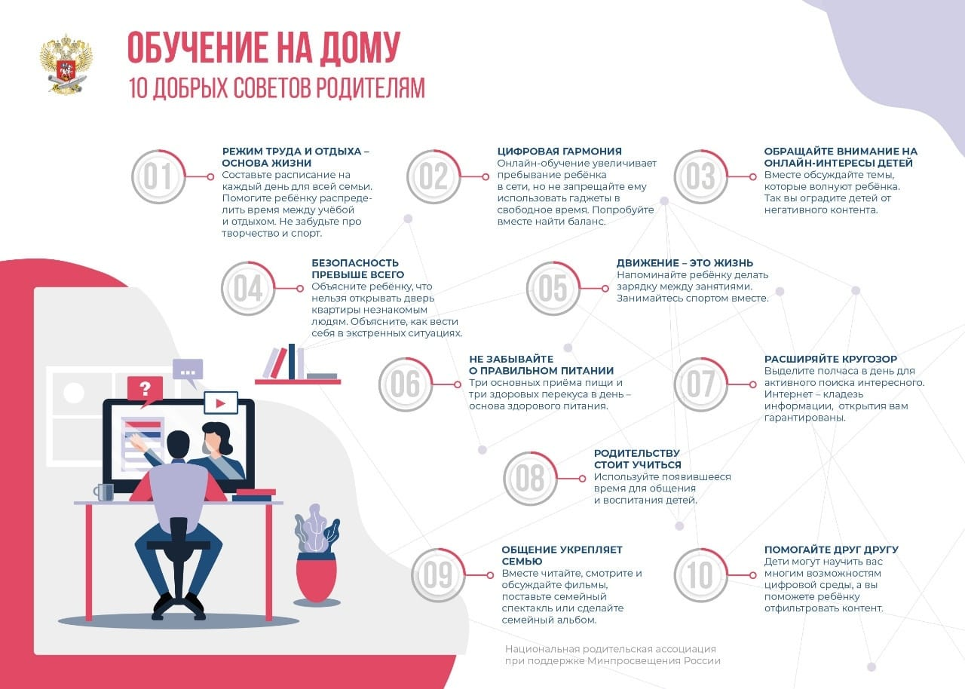
Министерство просвещения РФ подготовило расширенный перечень онлайн-ресурсов для дистанционного обучения, в который вошли онлайн
ресурсы и сервисы Группы компаний «Просвещение» и Корпорации «Российский учебник»:
Источник: www.rostobr.ru/activity/education_new/distantsionnoe-obuchenie/?clear_cache=Y
Информационные памятки в период дистанционного обучения
Источник: http://rostobr.ru/press/announcement/news_detail.php?ID=55421

